


UNIVERSIDAD DE EL SALVADOR
Facultad Multidisciplinaria De Occidente
Departamento de Ingeniería y Arquitectura
Ingeniería en Desarrollo de Software

Asignatura:
Análisis y Diseño de Software I
Ciclo I / Tercer año

Tema:
Sistema Integral de Gestión de Personal Médico y Asignación de Turnos Hospitalarios (SIGPMAT)

Coordinador de Cátedra:
MSc. e Ing. Ángela Dolores López de Granillo
Tutor GT01:
Lic. Edwin Aristondo Monzón González

Integrantes:
Alyson Pamela Alvarado Jovel - AJ24002
Alisson Patricia Barillas Castillo - BC24013
Rodrigo Ernesto García Portillo - GP24005
Christopher José Zaldaña Alarcón - ZA24012
Oscar Miguel Herrera Valladares - HV22011
Juan Antonio Artiga Jovel - AJ23001

Fecha:
07/06/2026

Sistema Integral de Gestión de Personal Médico y Asignación de Turnos Hospitalarios (SIGPMAT)

Introducción
El presente proyecto desarrolla el análisis y diseño del Sistema Integral de Gestión de Personal Médico y Asignación de Turnos Hospitalarios (SIGPMAT), una propuesta de software orientada a organizar los principales procesos relacionados con la administración del personal médico dentro de un entorno hospitalario. El trabajo busca establecer una visión clara del sistema antes de su construcción, definiendo sus usuarios, funciones principales, estructura interna y comportamiento general.
SIGPMAT se diseña como una plataforma web en la que intervienen distintos perfiles de usuario, como el administrador general, el jefe de área y el personal médico. Cada uno de estos actores cumple funciones específicas dentro del sistema, relacionadas con la gestión de usuarios, departamentos, disponibilidad, turnos, solicitudes y reportes. De esta forma, el proyecto permite representar cómo interactúan los usuarios con la plataforma y cómo se organiza la información necesaria para su funcionamiento.
Además, el análisis del sistema se apoya en conceptos propios del desarrollo de software, como los sistemas de información, los sistemas web, la gestión hospitalaria, el control de acceso, la metodología Scrum y las etapas del ciclo de desarrollo. Con base en estos elementos, SIGPMAT se presenta como una solución estructurada que permite comprender, modelar y planificar el funcionamiento de una herramienta tecnológica aplicada al ámbito hospitalario.

Planteamiento del Problema
En la actualidad, las instituciones hospitalarias enfrentan desafíos significativos en la administración de su talento humano y la planificación de sus jornadas. Actualmente, el control de horarios y asignaciones se realiza de manera manual, generando problemas como duplicidad de turnos, sobrecarga laboral, conflictos de horarios y retrasos en la atención médica. Esta metodología deficiente provoca una mala distribución del personal e incrementa la probabilidad de errores manuales en horarios. Adicionalmente, el entorno hospitalario sufre por la falta de control de cobertura médica y por mantener procesos lentos de reorganización de personal. Todos estos factores evidencian la urgente necesidad de erradicar la duplicidad de turnos y controlar la sobrecarga laboral que afecta directamente la calidad del servicio de salud.

Justificación
Ante las evidentes deficiencias administrativas actuales, se propone el desarrollo de un sistema web que optimice la gestión del talento humano hospitalario y facilite la planificación de turnos médicos de manera segura, rápida y organizada. Se necesita implementar un sistema informático que permita administrar eficientemente la información de su personal médico y organizar la asignación de turnos hospitalarios de acuerdo con la disponibilidad de horarios, especialidades médicas y necesidades de cada área del hospital.
El Sistema Integral de Gestión de Personal Médico y Asignación de Turnos Hospitalarios será una plataforma web orientada a mejorar la administración del personal hospitalario. Entre sus principales beneficios, el sistema garantizará una distribución equitativa y automatizada del trabajo, previniendo el agotamiento del personal, eliminando la superposición de horarios y asegurando que cada departamento médico cuente siempre con la cobertura necesaria para brindar una atención oportuna y de calidad a los pacientes.

Objetivos

Objetivo General
Desarrollar un sistema web de gestión de personal médico que permita administrar eficientemente la información de empleados hospitalarios y automatizar la asignación de turnos según disponibilidad, especialidad y requerimientos de las distintas áreas médicas.

Objetivos Específicos
- Implementar un sistema seguro para el registro y administración de información del personal médico y administrativo.
- Diseñar un módulo de gestión de horarios y disponibilidad de turnos paгa médicos, enfermeros y especialistas.
- Desarrollar un sistema automatizado de asignación de turnos hospitalarios evitando conflictos y superposición de horarios.
- Establecer niveles de acceso y roles para administradores, jefes de área y personal médico.
- Crear un historial de turnos y asignaciones por departamento hospitalario.
- Generar reportes relacionados con jornadas laborales, cobertura médica y disponibilidad del personal.

Capítulo II: MARCO TEÓRICO

Sistema Integral de Gestión de Personal Médico y Asignación de Turnos Hospitalarios (SIGPMAT)
El presente capítulo reúne los conceptos teóricos que sustentan el desarrollo del Sistema Integral de Gestión de Personal Médico y Asignación de Turnos Hospitalarios (SIGPMAT). A lo largo de este apartado se abordan temas relacionados con los sistemas de información, sistemas web, gestión hospitalaria, planificación de turnos, control de acceso, metodologías ágiles y etapas del desarrollo de software, todos los cuales constituyen la base conceptual sobre la que se construye la propuesta.

2.1 Sistemas de Información
Un sistema de información es un conjunto de componentes interrelacionados que recolectan, procesan, almacenan y distribuyen información con el fin de apoyar la toma de decisiones y el control en una organización. En el contexto hospitalario, esta clase de sistemas permite centralizar datos críticos como la disponibilidad de personal, los historiales de turnos y la carga asistencial. En ese sentido, SIGPMAT se concibe como un sistema de información transaccional y de apoyo operativo, orientado a optimizar la asignación de turnos médicos y la gestión del recurso humano.
Estos sistemas pueden estar compuestos por hardware, software, bases de datos, redes de comunicación y usuarios, y su objetivo principal es transformar datos en información útil. En el ámbito hospitalario en particular, posibilitan la gestión de datos relacionados con pacientes, personal médico, áreas hospitalarias, horarios, recursos y procesos administrativos. Por tanto, para el proyecto SIGPMAT, los sistemas de información representan la base conceptual sobre la cual se diseña una solución capaz de administrar información del personal médico y apoyar la asignación eficiente de turnos hospitalarios.

2.2 Sistemas Web
Los sistemas web son aplicaciones informáticas que funcionan a través de internet o redes internas, y que pueden utilizarse mediante un navegador web. A diferencia de las aplicaciones de escritorio tradicionales, no requieren instalación directa en cada dispositivo del usuario, lo que facilita considerablemente su mantenimiento, actualización y acceso desde diferentes ubicaciones. Entre sus ventajas más destacadas se encuentran la actualización centralizada, el acceso multiplataforma y la reducción de costos de infraestructura.
En concordancia con estas características, SIGPMAT será desarrollado como una aplicación web con arquitectura cliente-servidor, lo que permitirá que médicos, jefes de servicio y administradores accedan desde distintos dispositivos (PC, tabletas y smartphones) a funciones como la planificación de turnos, las solicitudes de cambios y los reportes de disponibilidad.

2.3 Gestión Hospitalaria
La gestión hospitalaria abarca la administración eficiente de recursos humanos, financieros, físicos y tecnológicos con el propósito de garantizar calidad asistencial y sostenibilidad institucional. Dentro de sus componentes críticos, la gestión del talento humano ocupa un lugar central, dado que el personal médico representa un recurso escaso y de alto costo.
Una gestión hospitalaria adecuada permite mejorar la calidad del servicio, reducir errores administrativos, optimizar recursos y garantizar una atención médica oportuna. Dada la complejidad inherente a los hospitales, el uso de sistemas informáticos se vuelve fundamental para organizar la información y coordinar actividades de manera efectiva. En este marco, SIGPMAT contribuye a la gestión hospitalaria mediante la automatización de los procesos de asignación de turnos, reduciendo conflictos horarios, minimizando horas extra no planificadas y mejorando la equidad en la distribución de cargas laborales.

2.4 Gestión de Personal Médico
La gestión de personal médico implica la administración de contrataciones, horarios, especialidades, licencias, capacitación y desempeño de los profesionales de la salud. Su complejidad radica en la necesidad de coordinar múltiples variables de forma simultánea: disponibilidad horaria, competencias clínicas, normativas laborales y necesidades específicas de cada servicio, ya sea urgencias, quirófanos u hospitalización.
Cuando esta gestión es deficiente, puede ocasionar sobrecarga laboral, conflictos de horarios, falta de cobertura en áreas críticas y deterioro en la calidad de atención. Por ello, resulta indispensable contar con herramientas que permitan registrar información actualizada y tomar decisiones basadas en datos reales. En respuesta a esta necesidad, SIGPMAT centraliza la información de los profesionales de salud, facilita la consulta de disponibilidad y apoya la asignación adecuada de turnos según criterios como especialidad, área, jornada laboral y carga de trabajo.

2.5 Planificación de Turnos Hospitalarios
La planificación de turnos constituye un problema de optimización combinatoria que busca asignar horarios (matutino, vespertino, nocturno y guardias de fin de semana) al personal médico, respetando al mismo tiempo restricciones legales sobre horas de descanso, requerimientos de cobertura mínima por servicio y preferencias individuales.
Una asignación correcta permite evitar la sobrecarga de trabajo, reducir errores humanos derivados de la fatiga, mejorar la organización interna y asegurar que siempre exista personal suficiente para atender tanto emergencias como servicios programados.
Los métodos manuales de planificación suelen generar insatisfacción y errores difíciles de corregir a tiempo. Ante esta problemática, SIGPMAT proporcionará herramientas de planificación basadas en reglas configurables, lo que permitirá apoyar este proceso de forma más eficiente y consistente.

2.6 Roles y Permisos en Sistemas Informáticos
Los roles definen conjuntos de permisos asociados a las funciones de los usuarios dentro de un sistema. Este modelo, conocido como control de acceso basado en roles (RBAC, por sus siglas en inglés), mejora la seguridad y la eficiencia operativa al limitar el acceso de cada usuario únicamente a las funciones necesarias para cumplir sus tareas.
En SIGPMAT se definirán al menos tres roles principales:
- Administrador del sistema: gestión completa de usuarios, configuración de parámetros generales y mantenimiento.
- Jefe de servicio o planificador: asignación y modificación de turnos, validación de solicitudes de cambio y generación de reportes.
- Médico: consulta de su propio horario, solicitud de cambios de turno, y registro de disponibilidad y preferencias.
Adicionalmente, se contempla la incorporación de un rol de Observador (orientado a la dirección hospitalaria) con permisos de lectura.
La implementación de este esquema resulta especialmente relevante para SIGPMAT, ya que la información del personal médico y los turnos hospitalarios debe manejarse con control, confidencialidad y trazabilidad. De este modo, se protege la información, se evitan modificaciones no autorizadas y se garantiza una gestión responsable de los datos.

2.7 Metodología Scrum
Scrum es un marco de trabajo ágil para el desarrollo de software basado en iteraciones cortas denominadas sprints, con una duración típica de dos a cuatro semanas. Su estructura establece roles claramente definidos (Product Owner, Scrum Master y Equipo de Desarrollo) y promueve principios como la adaptación continua al cambio, la transparencia y la inspección frecuente del progreso.
Para el proyecto SIGPMAT, Scrum representa una elección metodológica adecuada, considerando la incertidumbre inicial en torno a los requisitos de turnos hospitalarios, los cuales pueden variar significativamente de un centro a otro. Su aplicación permitirá ajustar prioridades de manera iterativa y responder con agilidad a nuevas necesidades a lo largo del proceso de desarrollo.

2.8 Etapas del Desarrollo de Software
El desarrollo de software comprende un conjunto de etapas que permiten construir un sistema de manera ordenada, desde la identificación del problema hasta la implementación y el mantenimiento de la solución. Si bien pueden variar según la metodología adoptada, generalmente incluyen las siguientes fases:

2.8.1 Análisis de requisitos
Consiste en identificar las necesidades del usuario y los objetivos del sistema. Para SIGPMAT, esta etapa implica determinar qué información debe gestionarse, qué usuarios utilizarán el sistema y qué funciones serán necesarias para administrar turnos y personal médico.

2.8.2 Diseño del sistema
En esta fase se define la estructura del sistema, la base de datos, la interfaz de usuario, los módulos funcionales y la arquitectura tecnológica. El diseño permite planificar la organización de la solución antes de iniciar la programación.

2.8.3 Desarrollo o codificación
Es la etapa en la que se construye el sistema mediante lenguajes de programación, frameworks, bases de datos y herramientas tecnológicas. En SIGPMAT, corresponde al desarrollo de los módulos de usuarios, roles, médicos, áreas, turnos y reportes.

2.8.4 Pruebas
Las pruebas permiten verificar que el sistema funcione correctamente, que cumpla los requisitos establecidos y que no existan errores importantes. Pueden incluir pruebas funcionales, de seguridad, de usabilidad y de integración.

2.8.5 Implementación
Consiste en poner el sistema en funcionamiento dentro del entorno real de uso. En esta etapa se configuran servidores, usuarios, bases de datos y accesos necesarios para que el hospital pueda operar con SIGPMAT.

2.8.6 Mantenimiento
Una vez implementado el sistema, pueden surgir necesidades de corrección, actualización, mejora o adaptación a nuevos requerimientos. El mantenimiento garantiza que el software continúe funcionando de forma adecuada con el paso del tiempo.

Relación de los temas con SIGPMAT
El proyecto SIGPMAT se fundamenta en la necesidad de mejorar la administración del personal médico y la asignación de turnos hospitalarios mediante una solución tecnológica centralizada. Los sistemas de información y los sistemas web proveen la base técnica para registrar, procesar y consultar datos de forma eficiente. La gestión hospitalaria y la gestión de personal médico justifican la relevancia organizativa del proyecto, mientras que la planificación de turnos responde a una necesidad operativa crítica dentro del entorno hospitalario. Por su parte, los roles y permisos garantizan la seguridad y el control de acceso a la información. Finalmente, tanto la metodología Scrum como las etapas del desarrollo de software orientan el proceso de construcción del sistema de manera ordenada, incremental y adaptable a los cambios que puedan surgir.

Diagrama de Casos de Uso.
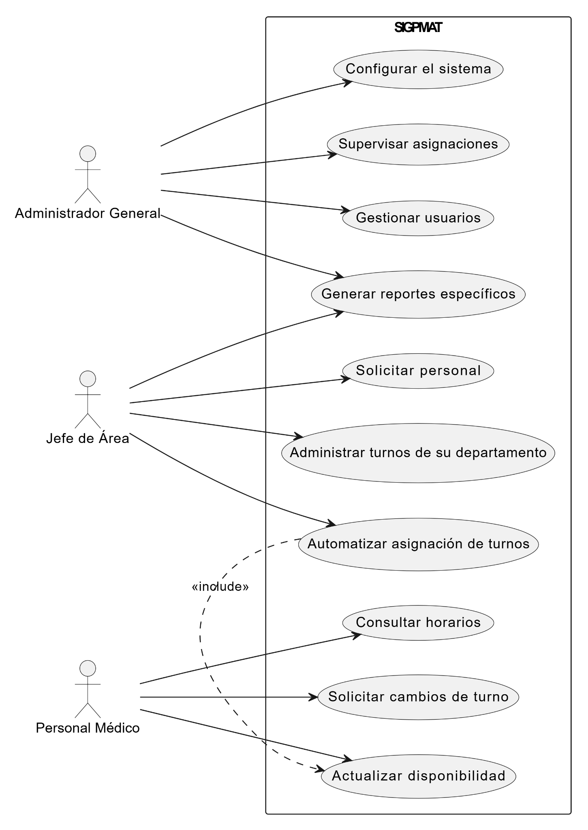

Figura 1: Diagrama de Casos de Uso del SIGPMAT El siguiente diagrama ilustra los actores principales del sistema (Administrador General, Jefe de Área y Personal Médico) y define las interacciones de alto nivel que cada perfil puede ejecutar, estableciendo el alcance general de las funcionalidades de la plataforma

Diagrama de Clases.
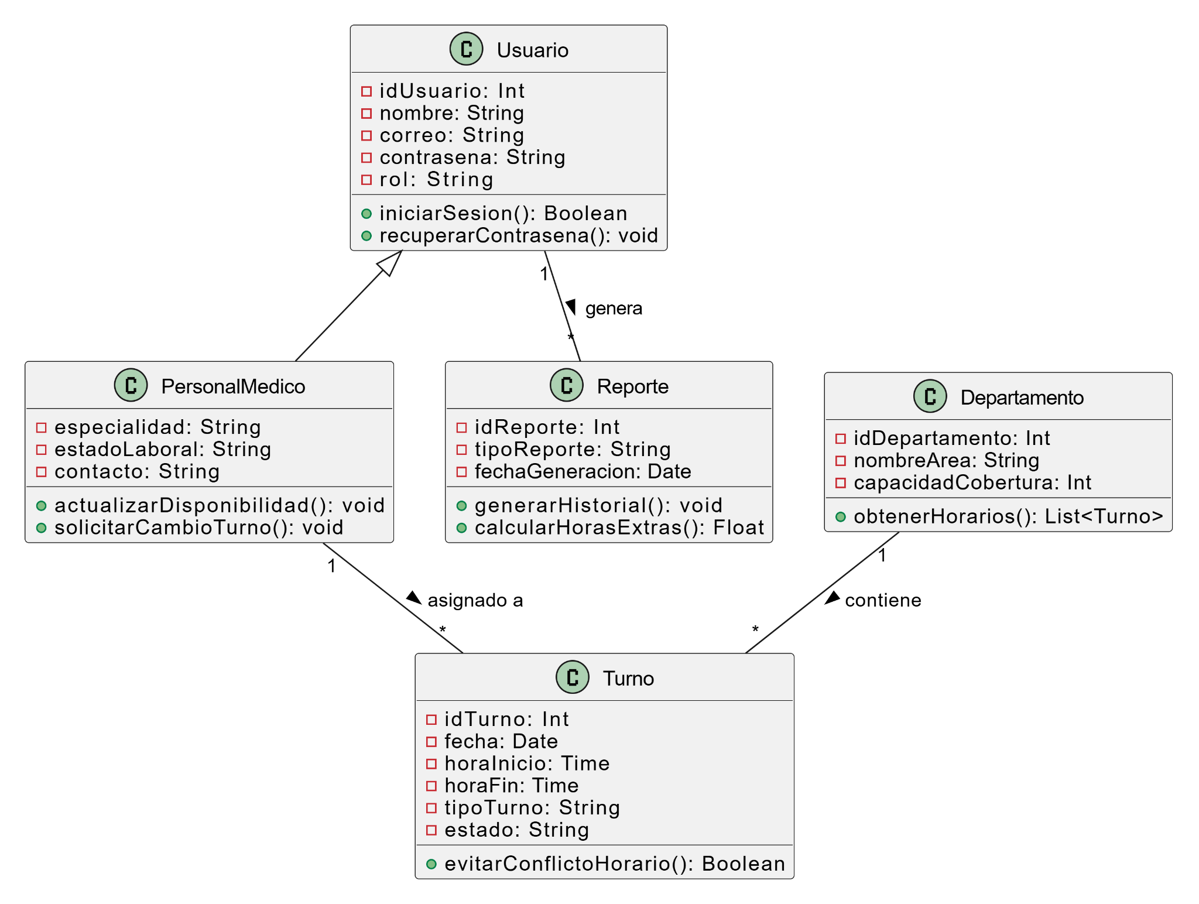
Figura 2: Diagrama de Clases del Sistema Este diagrama modela la estructura estática del sistema y de la base de datos. Representa las entidades principales (tales como Usuarios, Departamentos, Turnos y Reportes), definiendo sus atributos, métodos principales y la multiplicidad de las relaciones entre ellos.
Diagrama de Actividades.

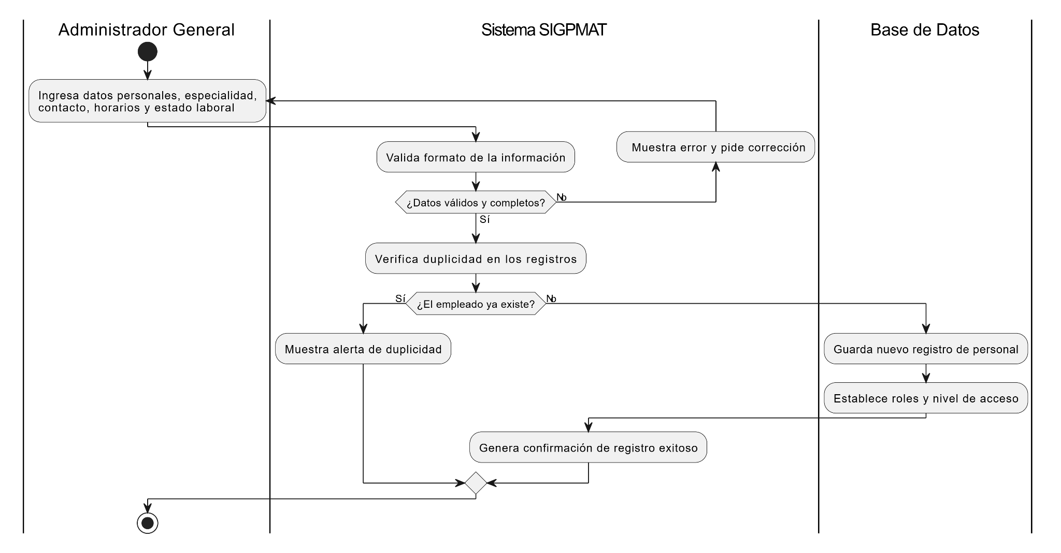
Figura 3: Diagrama de Actividades - Registro de Personal Médico Este modelo detalla el flujo lógico de acciones requeridas para dar de alta a un nuevo empleado. Mediante el uso de carriles, se separan las responsabilidades del Administrador General frente a las validaciones automáticas del sistema para evitar registros duplicados.

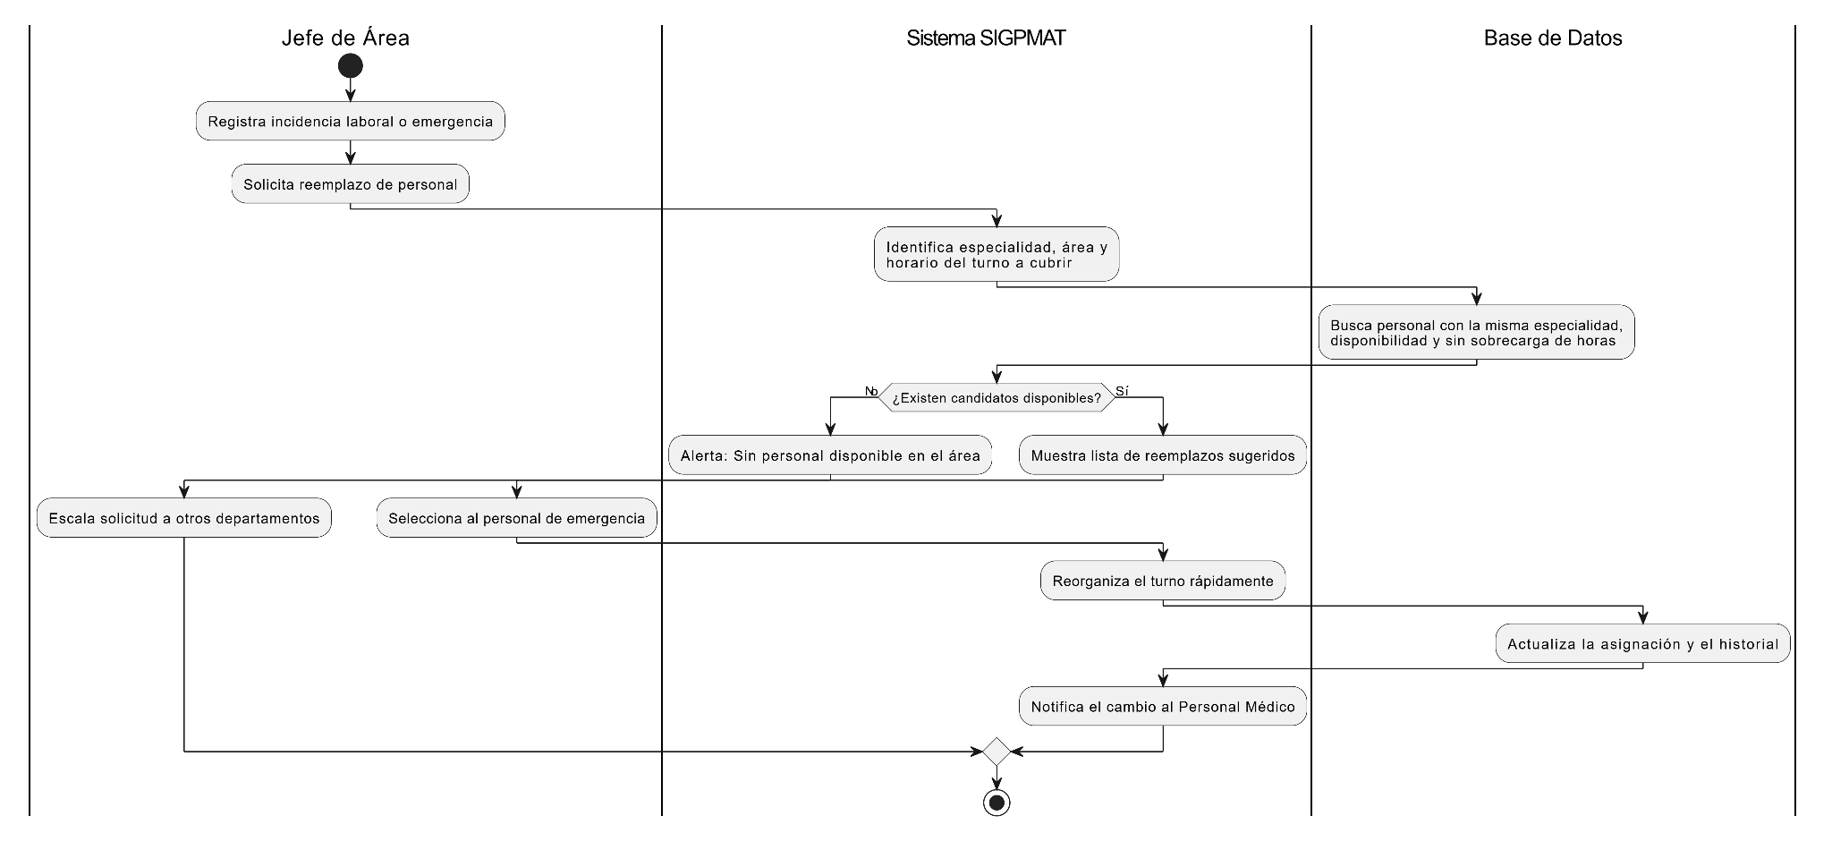
Figura 4: Diagrama de Actividades - Gestión de Coberturas y Emergencias El diagrama presenta el proceso de respuesta ante una incidencia laboral. Muestra cómo el Jefe de Área interactúa con el sistema para buscar reemplazos, y cómo la base de datos filtra candidatos basándose en su especialidad y disponibilidad horaria.

Actividad Crítica: Asignación Automática de Turnos

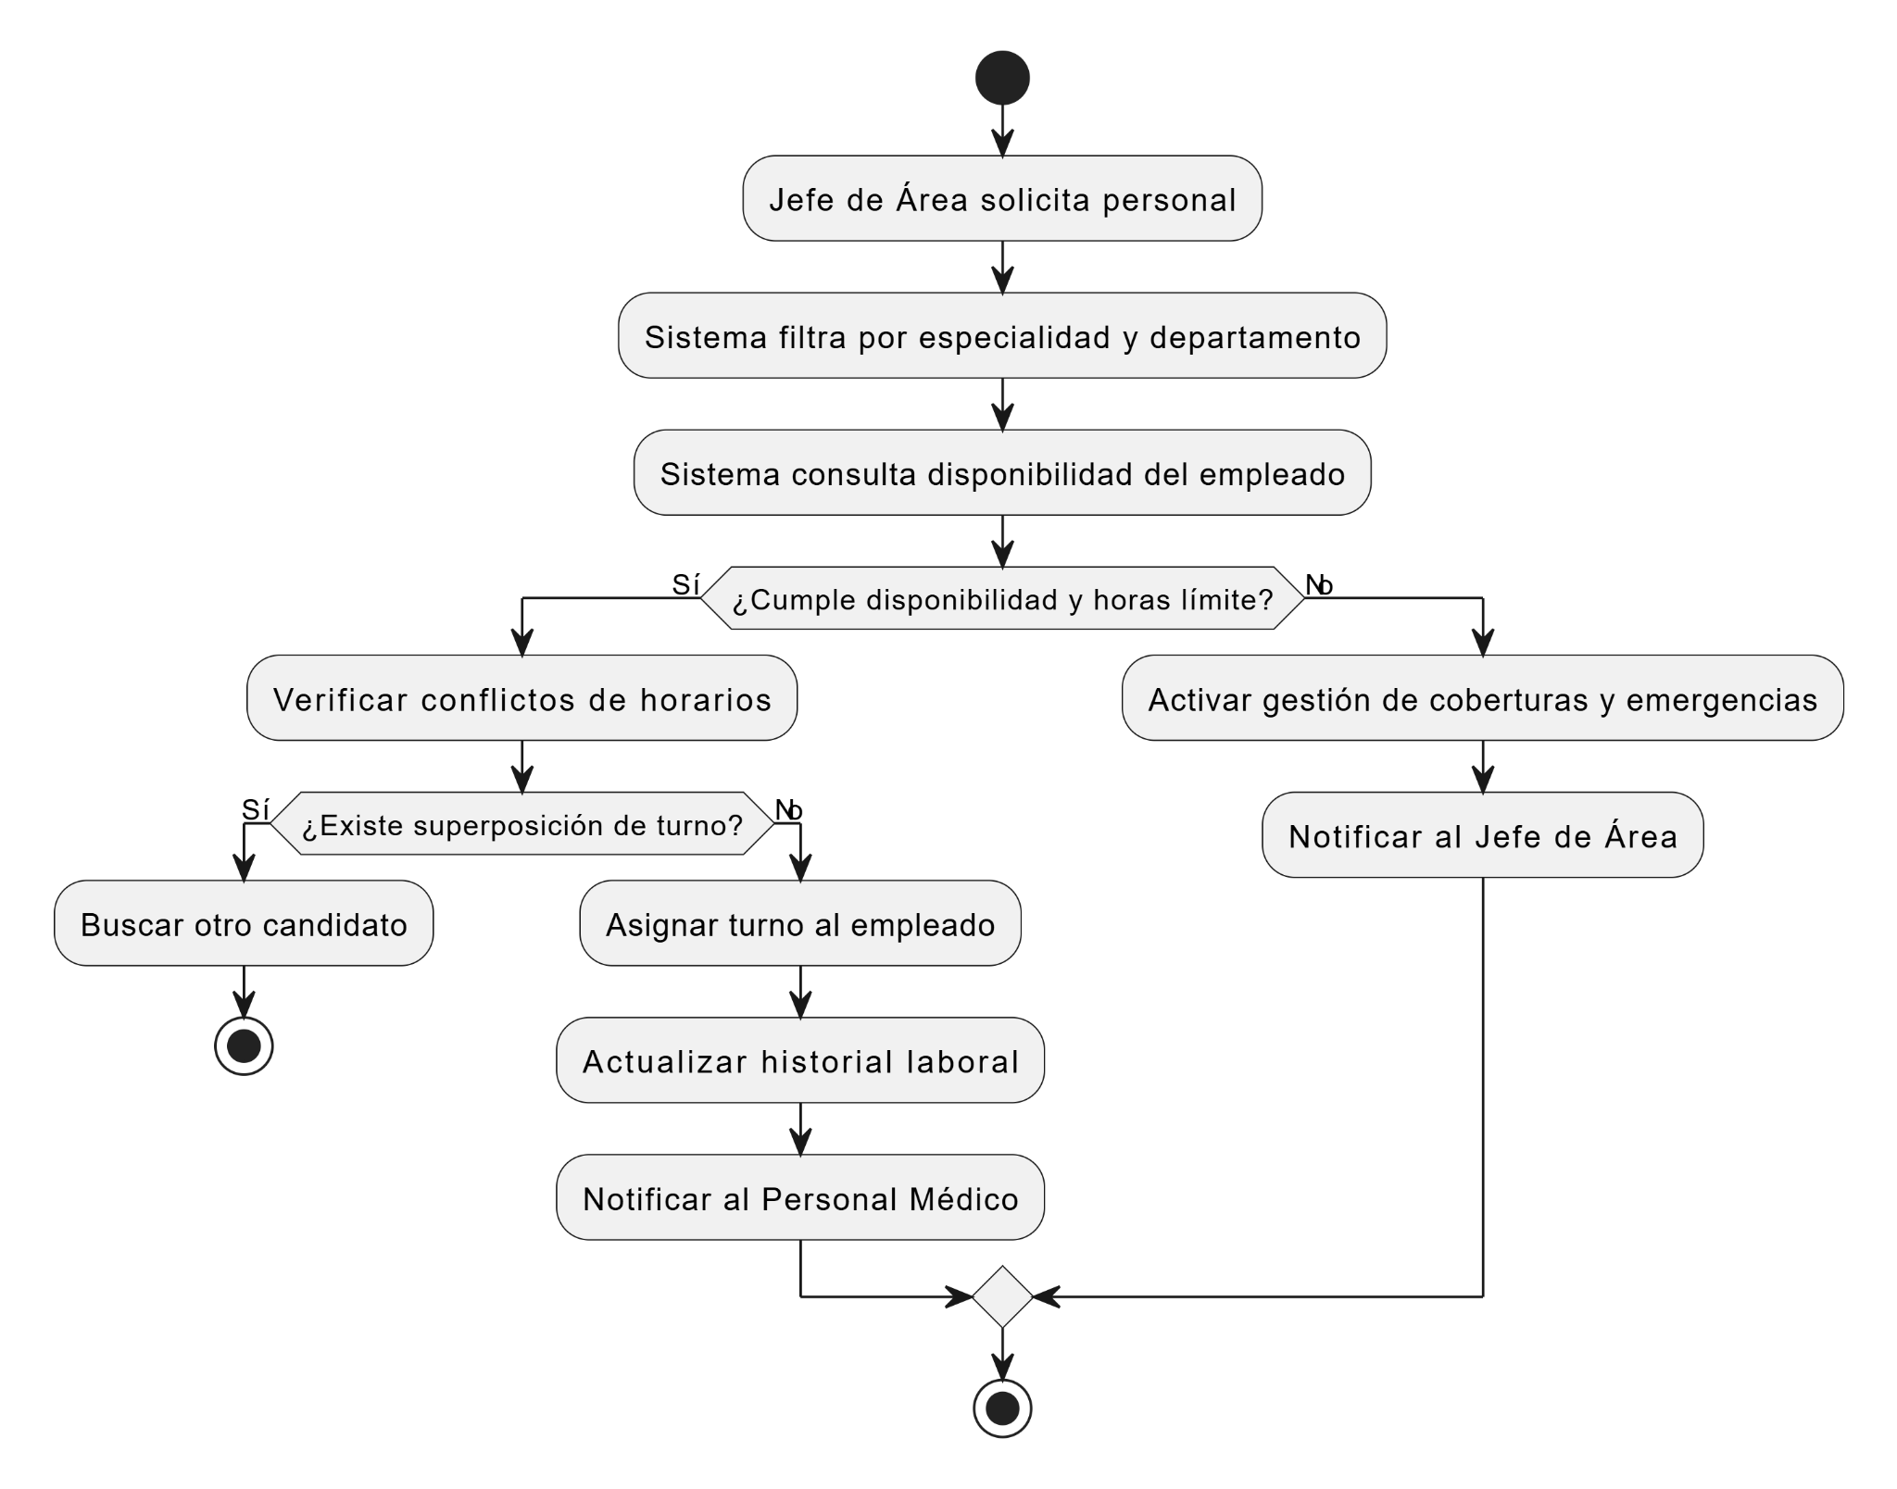
Figura 5: Diagrama de Actividades - Asignación Automática de Turnos Ilustra el flujo automatizado que evalúa la disponibilidad, especialidad, departamento y horas trabajadas del personal. Muestra cómo el sistema evita superposiciones de horarios , confirmando la asignación o activando inmediatamente la gestión de reemplazos.

Diagramas de secuencia.
Diagrama de Secuencia: Creación de turno

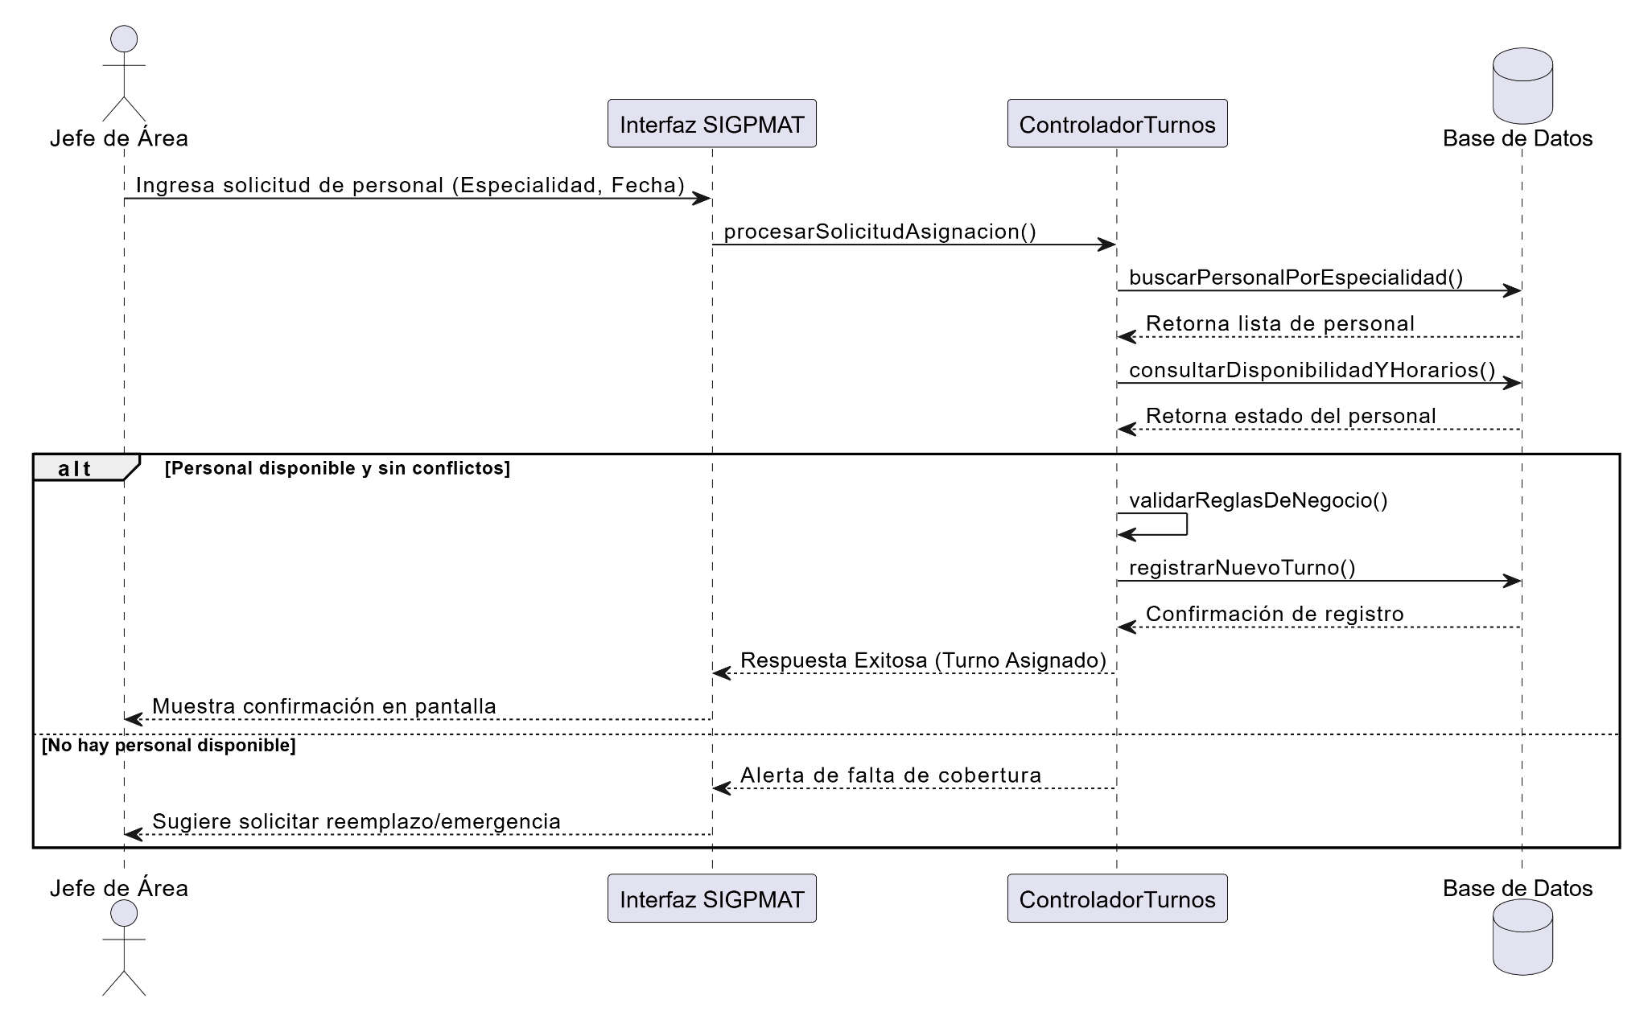

Figura 6: Diagrama de Secuencia - Asignación Automática de Turnos Esta figura representa la interacción cronológica entre los diferentes componentes del sistema (Interfaz, Controlador y Base de Datos) cuando un Jefe de Área solicita asignar un nuevo turno, verificando las reglas de negocio para evitar conflictos de horarios.

Diagrama de Secuencia: Inicio de sesión y control de acceso
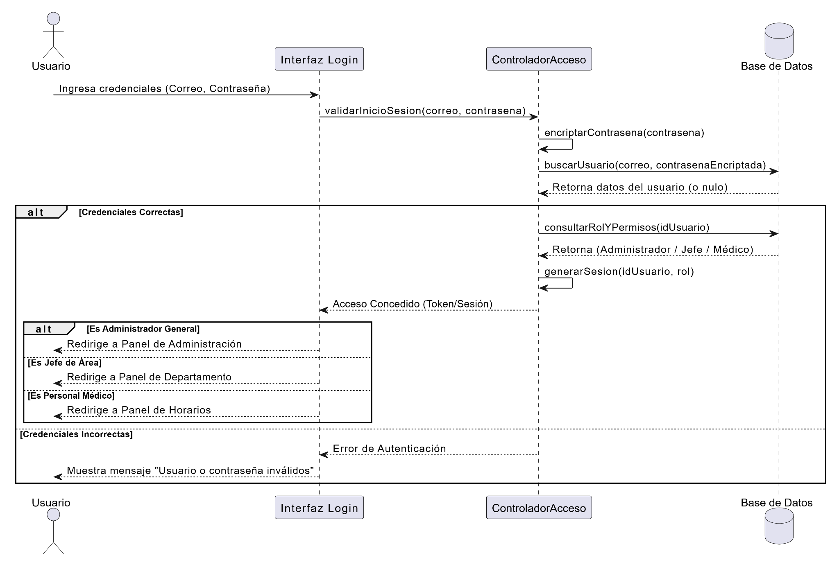
Figura 7: Diagrama de Secuencia - Inicio de Sesión y Control de Acceso El siguiente diagrama describe el proceso técnico de autenticación. Detalla la validación y encriptación de credenciales, así como la consulta de roles para otorgar el acceso correcto a los paneles correspondientes según el tipo de usuario.

DICCIONARIO DE DATOS
Usuario
Descripción: Registra cuentas del sistema (recepcionistas, médicos, administradores), credenciales y metadatos de creación.
Campo | Tipo | Longitud / Precisión | Restricción | Llave | Nulo | Descripción
usuario_id | INT UNSIGNED | 11 | AUTO_INCREMENT | PK | NOT NULL | Identificador único del usuario
nombre | VARCHAR | 100 | — | — | NOT NULL | Nombre del usuario
apellido | VARCHAR | 100 | — | — | NOT NULL | Apellidos del usuario
correo | VARCHAR | 100 | UNIQUE; formato email | — | NOT NULL | Correo para login
password_hash | VARCHAR | 255 | Hash seguro (bcrypt/argon2) | — | NOT NULL | Hash de la contraseña
rol | VARCHAR | 20 | CHECK (Recepcionista, Medico, Admin) | — | NOT NULL | Rol asignado
licencia_medica | VARCHAR | 50 | — | — | NULL | Número de licencia (solo médicos)
activo | TINYINT | 1 | DEFAULT 1 | — | NOT NULL | Indicador de cuenta activa
fecha_creacion | DATETIME(3) | — | DEFAULT CURRENT_TIMESTAMP(3) | — | NOT NULL | Fecha y hora de creación (ms)

Personal
Descripción: Contiene información detallada del personal hospitalario (médicos, enfermeros, especialistas, administrativos).
Campo | Tipo | Longitud / Precisión | Restricción | Llave | Nulo | Descripción
personal_id | INT UNSIGNED | 11 | AUTO_INCREMENT | PK | NOT NULL | Identificador único del personal
usuario_id | INT UNSIGNED | 11 | FK → Usuario.usuario_id | — | NOT NULL | Relación con cuenta de usuario
especialidad | VARCHAR | 100 | — | — | NULL | Especialidad médica
area_asignada | VARCHAR | 100 | — | — | NULL | Departamento hospitalario asignado
estado_laboral | VARCHAR | 20 | CHECK (Activo, Inactivo, Suspendido) | — | NOT NULL | Estado laboral del personal
contacto | VARCHAR | 100 | — | — | NULL | Teléfono o correo alternativo

Horario
Descripción: Define jornadas laborales, permisos, vacaciones y disponibilidad de turnos.
Campo | Tipo | Longitud / Precisión | Restricción | Llave | Nulo | Descripción
horario_id | INT UNSIGNED | 11 | AUTO_INCREMENT | PK | NOT NULL | Identificador único del horario
personal_id | INT UNSIGNED | 11 | FK → Personal.personal_id | — | NOT NULL | Relación con personal
fecha_inicio | DATETIME | — | — | — | NOT NULL | Inicio de jornada o permiso
fecha_fin | DATETIME | — | — | — | NOT NULL | Fin de jornada o permiso
tipo | VARCHAR | 20 | CHECK (Jornada, Permiso, Vacación) | — | NOT NULL | Tipo de registro
disponibilidad | TINYINT | 1 | DEFAULT 1 | — | NOT NULL | Indica si está disponible para turnos

Turno
Descripción: Registra la asignación de turnos hospitalarios, evitando conflictos y superposiciones.
Campo | Tipo | Longitud / Precisión | Restricción | Llave | Nulo | Descripción
turno_id | INT UNSIGNED | 11 | AUTO_INCREMENT | PK | NOT NULL | Identificador único del turno
personal_id | INT UNSIGNED | 11 | FK → Personal.personal_id | — | NOT NULL | Personal asignado
departamento_id | INT UNSIGNED | 11 | FK → Departamento.departamento_id | — | NOT NULL | Departamento hospitalario
fecha | DATE | — | — | — | NOT NULL | Fecha del turno
hora_inicio | TIME | — | — | — | NOT NULL | Hora de inicio
hora_fin | TIME | — | — | — | NOT NULL | Hora de fin
tipo_turno | VARCHAR | 20 | CHECK (Diurno, Nocturno, Emergencia) | — | NOT NULL | Tipo de turno
estado | VARCHAR | 20 | CHECK (Asignado, Reemplazado, Cancelado) | — | NOT NULL | Estado del turno

Departamento
Descripción: Mantiene registro de áreas médicas y personal asignado.
Campo | Tipo | Longitud / Precisión | Restricción | Llave | Nulo | Descripción
departamento_id | INT UNSIGNED | 11 | AUTO_INCREMENT | PK | NOT NULL | Identificador único del departamento
nombre | VARCHAR | 100 | UNIQUE | — | NOT NULL | Nombre del departamento
capacidad | INT | 11 | — | — | NOT NULL | Capacidad máxima de personal
jefe_area_id | INT UNSIGNED | 11 | FK → Usuario.usuario_id | — | NOT NULL | Usuario jefe de área

Cobertura
Descripción: Gestiona reemplazos, emergencias y reorganización rápida de turnos.
Campo | Tipo | Longitud / Precisión | Restricción | Llave | Nulo | Descripción
cobertura_id | INT UNSIGNED | 11 | AUTO_INCREMENT | PK | NOT NULL | Identificador único de cobertura
turno_id | INT UNSIGNED | 11 | FK → Turno.turno_id | — | NOT NULL | Turno afectado
personal_reemplazo_id | INT UNSIGNED | 11 | FK → Personal.personal_id | — | NULL | Personal que cubre
tipo | VARCHAR | 20 | CHECK (Emergencia, Reemplazo, Incidencia) | — | NOT NULL | Tipo de cobertura
fecha_registro | DATETIME | — | DEFAULT CURRENT_TIMESTAMP | — | NOT NULL | Fecha de registro

Reporte
Descripción: Genera reportes de asistencia, horas extras, cobertura médica y estadísticas de carga laboral.
Campo | Tipo | Longitud / Precisión | Restricción | Llave | Nulo | Descripción
reporte_id | INT UNSIGNED | 11 | AUTO_INCREMENT | PK | NOT NULL | Identificador único del reporte
departamento_id | INT UNSIGNED | 11 | FK → Departamento.departamento_id | — | NOT NULL | Departamento relacionado
tipo | VARCHAR | 50 | CHECK (Asistencia, HorasExtras, Cobertura, Estadística) | — | NOT NULL | Tipo de reporte
fecha_generacion | DATETIME | — | DEFAULT CURRENT_TIMESTAMP | — | NOT NULL | Fecha de generación
contenido | TEXT | — | — | — | NOT NULL | Datos generados del reporte

Seguridad
Descripción: Controla roles, permisos y accesos al sistema.
Campo | Tipo | Longitud / Precisión | Restricción | Llave | Nulo | Descripción
seguridad_id | INT UNSIGNED | 11 | AUTO_INCREMENT | PK | NOT NULL | Identificador único de seguridad
usuario_id | INT UNSIGNED | 11 | FK → Usuario.usuario_id | — | NOT NULL | Usuario relacionado
rol | VARCHAR | 20 | CHECK (Admin, JefeArea, Medico, Recepcionista) | — | NOT NULL | Rol asignado
permisos | TEXT | — | — | — | NOT NULL | Lista de permisos asociados
fecha_asignacion | DATETIME | — | DEFAULT CURRENT_TIMESTAMP | — | NOT NULL | Fecha de asignación de rol/permisos

Incidencia
Descripción: Registra eventos laborales relevantes como ausencias, retrasos, conflictos o situaciones médicas.
Campo | Tipo | Longitud / Precisión | Restricción | Llave | Nulo | Descripción
incidencia_id | INT UNSIGNED | 11 | AUTO_INCREMENT | PK | NOT NULL | Identificador único de la incidencia
personal_id | INT UNSIGNED | 11 | FK → Personal.personal_id | — | NOT NULL | Personal involucrado
tipo | VARCHAR | 50 | CHECK (Ausencia, Retraso, Conflicto, Otro) | — | NOT NULL | Tipo de incidencia
descripcion | TEXT | — | — | — | NOT NULL | Detalle de la incidencia
fecha_registro | DATETIME | — | DEFAULT CURRENT_TIMESTAMP | — | NOT NULL | Fecha de registro

Vacación
Descripción: Controla las solicitudes y aprobaciones de vacaciones del personal médico y administrativo.
Campo | Tipo | Longitud / Precisión | Restricción | Llave | Nulo | Descripción
vacacion_id | INT UNSIGNED | 11 | AUTO_INCREMENT | PK | NOT NULL | Identificador único de la solicitud
personal_id | INT UNSIGNED | 11 | FK → Personal.personal_id | — | NOT NULL | Personal solicitante
fecha_inicio | DATE | — | — | — | NOT NULL | Fecha de inicio de vacaciones
fecha_fin | DATE | — | — | — | NOT NULL | Fecha de fin de vacaciones
estado | VARCHAR | 20 | CHECK (Pendiente, Aprobada, Rechazada) | — | NOT NULL | Estado de la solicitud

Permiso
Descripción: Registra permisos especiales solicitados por el personal (licencias médicas, permisos personales, etc.).
Campo | Tipo | Longitud / Precisión | Restricción | Llave | Nulo | Descripción
permiso_id | INT UNSIGNED | 11 | AUTO_INCREMENT | PK | NOT NULL | Identificador único del permiso
personal_id | INT UNSIGNED | 11 | FK → Personal.personal_id | — | NOT NULL | Personal solicitante
tipo | VARCHAR | 50 | CHECK (LicenciaMedica, Personal, Otro) | — | NOT NULL | Tipo de permiso
fecha_inicio | DATE | — | — | — | NOT NULL | Fecha de inicio
fecha_fin | DATE | — | — | — | NOT NULL | Fecha de fin
estado | VARCHAR | 20 | CHECK (Pendiente, Aprobado, Rechazado) | — | NOT NULL | Estado del permiso

Auditoria
Descripción: Lleva control de las acciones realizadas en el sistema para seguridad y trazabilidad.
Campo | Tipo | Longitud / Precisión | Restricción | Llave | Nulo | Descripción
auditoria_id | INT UNSIGNED | 11 | AUTO_INCREMENT | PK | NOT NULL | Identificador único de auditoría
usuario_id | INT UNSIGNED | 11 | FK → Usuario.usuario_id | — | NOT NULL | Usuario que realizó la acción
accion | VARCHAR | 100 | — | — | NOT NULL | Acción realizada (login, asignación, modificación, etc.)
descripcion | TEXT | — | — | — | NULL | Detalle adicional
fecha | DATETIME | — | DEFAULT CURRENT_TIMESTAMP | — | NOT NULL | Fecha y hora de la acción

Notificación
Descripción: Administra alertas y mensajes enviados a usuarios sobre turnos, cambios o incidencias.
Campo | Tipo | Longitud / Precisión | Restricción | Llave | Nulo | Descripción
notificacion_id | INT UNSIGNED | 11 | AUTO_INCREMENT | PK | NOT NULL | Identificador único de notificación
usuario_id | INT UNSIGNED | 11 | FK → Usuario.usuario_id | — | NOT NULL | Usuario destinatario
mensaje | TEXT | — | — | — | NOT NULL | Contenido de la notificación
tipo | VARCHAR | 50 | CHECK (Turno, Emergencia, Permiso, General) | — | NOT NULL | Tipo de notificación
fecha_envio | DATETIME | — | DEFAULT CURRENT_TIMESTAMP | — | NOT NULL | Fecha de envío
leido | TINYINT | 1 | DEFAULT 0 | — | NOT NULL | Indicador de lectura

DIAGRAMA DE ACTIVIDADES
Fase/ semana | Actividad principal | Subactividades detalladas | Responsable(s) | Entregables/ resultados esperados
Semana 1 (1–7 junio) | Análisis y planificación | - Revisión de requerimientos funcionales y no funcionales. - Identificación de actores y casos de uso.  - Elaboración del documento de alcance y cronograma. - Definición de recursos técnicos y humanos. | Líder de proyecto/ Analista funcional | Documento de requerimientos y plan de trabajo aprobado.
Semana 2 (8–14 junio) | Diseño del sistema | - Diseño de arquitectura general (cliente-servidor).  - Elaboración de diagramas UML (casos de uso, clases, actividades).  - Definición del modelo entidad-relación y diccionario de datos.  - Diseño de interfaz gráfica (mockups). | Arquitecto de software/ Diseñador UI | Diagramas técnicos y prototipo visual inicial.
Semana 3 (15–21 junio) | Desarrollo de módulos base | - Implementación del módulo de usuarios y roles.  - Creación de base de datos y conexión segura.  - Desarrollo de autenticación y control de acceso.  - Pruebas unitarias iniciales. | Desarrolladores backend/ QA | Módulo funcional de autenticación y gestión de usuarios.
Semana 4 (22–28 junio) | Desarrollo de módulos operativos | - Implementación de módulos de horarios, turnos y departamentos.  - Integración de coberturas y emergencias.  - Validación de disponibilidad y conflictos.  - Pruebas de integración entre módulos. | Equipo de desarrollo/ QA | Sistema operativo con módulos interconectados y validados.
Semana 5 (29–30 junio) | Documentación y entrega técnica | - Elaboración de manual técnico y de usuario.  - Documentación de API y estructura de base de datos.  - Revisión de seguridad y respaldo automático. Entrega del prototipo funcional. | Líder de proyecto/ Documentador técnico | Manuales, documentación técnica y prototipo entregado.
Semana 6 (1–7 julio) | Capacitación y pruebas piloto | - Capacitación a administradores y jefes de área. Ejecución de pruebas piloto en entorno hospitalario.  - Recolección de retroalimentación.  - Ajustes finales de interfaz y rendimiento. | Equipo de soporte/ QA/ Líder de proyecto | Informe de pruebas piloto y ajustes finales aplicados.
Semana 7 (8–14 julio) | Despliegue y mantenimiento inicial | - Instalación del sistema en servidores hospitalarios.  - Configuración de seguridad y respaldo. Monitoreo de rendimiento y soporte técnico.  - Plan de mantenimiento preventivo. | Equipo de infraestructura/ Soporte técnico | Sistema desplegado y operativo con monitoreo activo.

TABLAS Y ESTRUCTURAS DE LA BASE DE DATOS
Tabla | Descripción | Campos principales | Relaciones
Usuario | Registra cuentas del sistema y credenciales. | usuario_id, nombre, apellido, correo, password_hash, rol, licencia_medica, activo, fecha_creacion | Relación con Personal y Seguridad
Personal | Información detallada del personal hospitalario. | personal_id, usuario_id, especialidad, area_asignada, estado_laboral, contacto | FK → Usuario.usuario_id
Horario | Define jornadas, permisos y disponibilidad. | horario_id, personal_id, fecha_inicio, fecha_fin, tipo, disponibilidad | FK → Personal.personal_id
Turno | Registra asignaciones de turnos hospitalarios. | turno_id, personal_id, departamento_id, fecha, hora_inicio, hora_fin, tipo_turno, estado | FK → Personal.personal_id, Departamento.departamento_id
Departamento | Áreas médicas y personal asignado. | departamento_id, nombre, capacidad, jefe_area_id | FK → Usuario.usuario_id
Cobertura | Gestiona reemplazos y emergencias. | cobertura_id, turno_id, personal_reemplazo_id, tipo, fecha_registro | FK → Turno.turno_id, Personal.personal_id
Reporte | Genera reportes y estadísticas. | reporte_id, departamento_id, tipo, fecha_generacion, contenido | FK → Departamento.departamento_id
Seguridad | Control de roles y permisos. | seguridad_id, usuario_id, rol, permisos, fecha_asignacion | FK → Usuario.usuario_id
Incidencia | Registra eventos laborales relevantes. | incidencia_id, personal_id, tipo, descripcion, fecha_registro | FK → Personal.personal_id
Vacación | Control de solicitudes de vacaciones. | vacacion_id, personal_id, fecha_inicio, fecha_fin, estado | FK → Personal.personal_id
Permiso | Registra permisos especiales. | permiso_id, personal_id, tipo, fecha_inicio, fecha_fin, estado | FK → Personal.personal_id
Auditoria | Control de acciones realizadas en el sistema. | auditoria_id, usuario_id, accion, descripcion, fecha | FK → Usuario.usuario_id
Notificación | Administra alertas y mensajes enviados. | notificacion_id, usuario_id, mensaje, tipo, fecha_envio, leido | FK → Usuario.usuario_id

Descripción de las relaciones
1. Usuario
- Relaciones:
  - 1: N con Personal → un usuario puede estar vinculado a un registro de personal hospitalario.
  - 1: N con Seguridad → un usuario puede tener múltiples asignaciones de roles/permisos.
  - 1: N con Auditoria → un usuario puede generar múltiples registros de acciones.
  - 1: N con Notificación → un usuario puede recibir múltiples notificaciones.
2. Personal
- Relaciones:
  - N:1 con Usuario → cada personal está vinculado a una cuenta de usuario.
  - 1: N con Horario → un personal puede tener múltiples registros de disponibilidad, permisos y vacaciones.
  - 1: N con Turno → un personal puede estar asignado a múltiples turnos.
  - 1: N con Cobertura → un personal puede cubrir emergencias o reemplazos.
  - 1: N con Incidencia → un personal puede tener múltiples incidencias registradas.
  - 1: N con Vacación y Permiso → solicitudes específicas vinculadas al personal.
3. Horario
- Relaciones:
  - N:1 con Personal → cada horario pertenece a un miembro del personal.
  - Se conecta indirectamente con Turno para validar disponibilidad antes de asignar.
4. Turno
- Relaciones:
  - N:1 con Personal → cada turno está asignado a un miembro del personal.
  - N:1 con Departamento → cada turno pertenece a un departamento hospitalario.
  - 1: N con Cobertura → un turno puede tener múltiples registros de cobertura (emergencias, reemplazos).
  - Se relaciona con Reporte para generar estadísticas de asistencia y carga laboral.
5. Departamento
- Relaciones:
  - 1: N con Turno → un departamento puede tener múltiples turnos asignados.
  - 1: N con Reporte → un departamento puede generar múltiples reportes.
  - N:1 con Usuario (jefe de área) → cada departamento tiene un jefe asignado.
6. Cobertura
- Relaciones:
  - N:1 con Turno → cada cobertura está asociada a un turno específico.
  - N:1 con Personal → un personal puede ser asignado como reemplazo o emergencia.
7. Reporte
- Relaciones:
  - N:1 con Departamento → cada reporte pertenece a un departamento.
  - Se alimenta de datos de Turno, Horario y Cobertura para generar estadísticas.
8. Seguridad
- Relaciones:
  - N:1 con Usuario → cada registro de seguridad corresponde a un usuario.
  - Define roles y permisos que impactan en todas las operaciones del sistema.
9. Incidencia
- Relaciones:
  - N:1 con Personal → cada incidencia está vinculada a un miembro del personal.
  - Puede reflejarse en Reporte como parte de estadísticas laborales.
10. Vacación
- Relaciones:
  - N:1 con Personal → cada solicitud de vacaciones pertenece a un miembro del personal.
  - Se conecta con Horario para bloquear disponibilidad en fechas específicas.
11. Permiso
- Relaciones:
  - N:1 con Personal → cada permiso pertenece a un miembro del personal.
  - Se conecta con Horario para reflejar permisos especiales.
12. Auditoria
- Relaciones:
  - N:1 con Usuario → cada acción registrada pertenece a un usuario.
  - Se relaciona con todas las tablas indirectamente, ya que audita operaciones críticas.
13. Notificación
- Relaciones:
  - N:1 con Usuario → cada notificación pertenece a un usuario.
  - Se conecta con Turno, Cobertura, Permiso y Vacación para alertar cambios.
Relaciones clave
- Usuario ↔ Personal ↔ Turno ↔ Departamento → núcleo de la gestión hospitalaria.
- Horario/ Vacación/ Permiso → controlan disponibilidad del personal.
- Cobertura/ Incidencia → gestionan emergencias y eventos laborales.
- Reporte/ Auditoria/ Notificación → generan trazabilidad, estadísticas y comunicación.
- Seguridad → controla accesos y roles en todo el sistema.

FLUJOS ALTERNATIVOS Y PRINCIPALES
Flujo | Tipo | Pasos principales | Actor(es) | Resultado esperado
Registro de personal | Principal | 1. Administrador ingresa datos.  2. Sistema valida correo y datos obligatorios.  3. Se asigna rol.  4. Se crea cuenta activa. | Administrador/ Sistema | Personal registrado y disponible para turnos.
Gestión de horarios | Principal | 1. Jefe de área define jornadas.  2. Sistema valida superposiciones.  3. Se registran permisos/vacaciones.  4. Disponibilidad actualizada. | Jefe de área / Sistema | Horarios definidos sin conflictos.
Asignación de turnos | Principal | 1. Sistema verifica disponibilidad.  2. Se asigna turno automáticamente.  3. Se genera historial.  4. Personal recibe notificación. | Sistema / Personal | Turnos asignados correctamente.
Coberturas y emergencias | Principal | 1. Jefe solicita reemplazo.  2. Sistema busca personal disponible.  3. Se asigna cobertura.  4. Se registra incidencia. | Jefe de área/ Sistema | Emergencia cubierta y registrada.
Generación de reportes | Principal | 1. Administrador solicita reporte.  2. Sistema compila datos.  3. Se genera documento.  4. Se almacena reporte. | Administrador/ Sistema | Reportes completos y disponibles.
Registro de personal – error de datos | Alternativo | 1. Sistema detecta correo duplicado.  2. Se rechaza registro.  3. Se solicita corrección. | Administrador/ Sistema | Registro completado solo tras validación exitosa.
Gestión de horarios – conflictos | Alternativo | 1. Se intenta asignar jornada ocupada.  2. Sistema alerta conflicto.  3. Jefe ajusta fechas/horas.  4. Validación final. | Jefe de área/ Sistema | Horarios corregidos y validados.
Asignación de turnos – falta de disponibilidad | Alternativo | 1. Sistema detecta falta de personal.  2. Genera alerta.  3. Notifica al jefe de área.  4. Turno queda pendiente. | Sistema / Jefe de área | Turno reorganizado tras disponibilidad.
Coberturas – emergencia sin reemplazo | Alternativo | 1. No hay personal disponible.  2. Sistema marca incidencia crítica.  3. Notifica al administrador.  4. Registra evento en auditoría. | Sistema / Administrador | Incidencia crítica registrada y controlada.
Reportes – datos incompletos | Alternativo | 1. Sistema detecta datos faltantes.  2. Genera reporte parcial.  3. Notifica inconsistencias.  4. Marca reporte como pendiente. | Administrador / Sistema | Reporte parcial con alertas de validación.

Bibliografía
Equipo editorial, Etecé. (2025, 28 septiembre). Sistemas de información - Qué son, sus tipos y ejemplos. Concepto. https://concepto.de/sistema-de-informacion/
Gauche, E. (2026, 19 mayo). Gestión de recursos humanos en el sector salud: guía práctica para hospitales, clínicas y residencias. TramitApp. https://www.tramitapp.com/blog/la-gestion-de-recursos-humanos-en-el-sector-de-la-salud/
Martins, J. (2026, 9 abril). Qué es Scrum: marco ágil, sprints, roles y artefactos. Asana. https://asana.com/es/resources/what-is-scrum
Online, A. (2025, 8 septiembre). ¿Qué es la gestión hospitalaria?. Anáhuac Online. https://online.anahuac.mx/contenidos-educativos/negocios/que-es-la-gestion-hospitalaria/
Pérez, M. M. (2023, 28 agosto). La automatización del proceso administrativo en el sector de salud. Mejorando los Sistema de Gestión ISO. https://blog.kawak.net/mejorando_sistemas_de_gestion_iso/automatizacion-proceso-administrativo-salud
¿Qué es un sistema web? (s. f.). https://www.creasystem.net/posts/que-es-un-sistema-web
Stapleton, S. (2026, 5 marzo). Role-Based Access Control (RBAC) – a comprehensive guide. Pathlock. https://pathlock-com.translate.goog/blog/role-based-access-control-rbac/?_x_tr_sl=en&_x_tr_tl=es&_x_tr_hl=es&_x_tr_pto=tc
Valera, F. (2025, 22 mayo). ¿Qué es el análisis de requisitos? Proceso y técnicas. Visure Solutions. https://www.visuresolutions.com/es/gu%C3%ADa-de-limosna/an%C3%A1lisis-de-requisitos-a/

